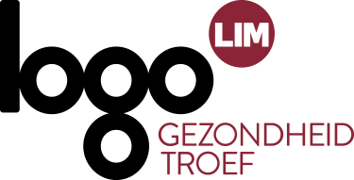
Redactioneel artikel
Wereld Diabetes Dag 2023
November 2023

Lang artikel
Wereld Diabetes Dag – Allen tegen diabetes type 2
Op dinsdag 14 november is het Wereld Diabetes Dag. Diabetes, ook wel suikerziekte genoemd, is een chronische aandoening waarbij je bloedsuikergehalte te hoog is. 1 op de 10 volwassen Belgen heeft het en 1 op 3 heeft het zonder te weten. Het is belangrijk om jouw risico op diabetes zo klein mogelijk te houden. Het verhoogt namelijk het risico op een hartinfarct, trombose, nier - en oogproblemen, zeker als de aandoening pas laattijdig ontdekt wordt.

Diabetes type 2 is de meest voorkomende vorm (90%) en treedt vooral op vanaf 40 jaar. Aan erfelijke aanleg en leeftijd kun je niets veranderen, maar andere risicofactoren zoals overgewicht, roken, te weinig bewegen en ongezonde voeding kun je wel aanpakken. Het goede nieuws is dat je door gezond te leven, je risico op diabetes type 2 minstens kunt halveren. Benieuwd naar wat je kan doen? Hieronder enkele adviezen:

- Beweeg voldoende en vermijd lang stilzitten. Met 30 minuten lichaamsbeweging per dag vermindert het diabetesrisico met 30%. Elke stap telt.
- Eet gevarieerd met voldoende vezels/groenten en fruit, genoeg (niet te weinig, niet te veel), regelmatig (plan je maaltijden) en maak het gezellig. Eet zo weinig mogelijk sterk bewerkte voeding.
- Drink vooral water.
- Streef naar een gezond lichaamsgewicht. Bij een daling van je lichaamsgewicht met 5%, daalt het diabetesrisico met 30%.
- Stoppen met roken heeft een positieve impact op het risico op diabetes type 2.
Ben je benieuwd of jij een verhoogd risico hebt op diabetes type 2? Bereken het via
www.gezondheidskompas.be. Is jouw diabetesrisico verhoogd? Ga dan naar je huisarts voor de bepaling van je nuchtere bloedsuikerwaarden en besteed extra aandacht aan een gezonde leefstijl door meer te bewegen, gezond en evenwicht te eten en te stoppen met roken als je een roker bent.

Kort artikel
Wereld Diabetes Dag – Allen tegen diabetes type 2
Op dinsdag 14 november is het Wereld Diabetes Dag. Diabetes, ook wel suikerziekte genoemd, is een chronische aandoening waarbij je bloedsuikergehalte te hoog is. 1 op de 10 volwassen Belgen heeft het en 1 op 3 heeft het zonder te weten. Het is belangrijk om jouw risico op diabetes zo klein mogelijk te houden. Het verhoogt namelijk het risico op een hartinfarct, trombose, nier - en oogproblemen, zeker als de aandoening pas laattijdig ontdekt wordt. Het goede nieuws is dat je door gezond te leven, je risico op diabetes type 2 minstens kunt halveren. Benieuwd naar hoe je dit kan doen?
- Beweeg voldoende (30 minuten per dag) en vermijd lang stilzitten.
- Eet gezond, gevarieerd en regelmatig. Meer plantaardig dan dierlijk en minder bewerkt.
- Drink vooral water.
- Streef naar een gezond lichaamsgewicht.
- Stop met roken.

Benieuwd of jij een verhoogd risico hebt op diabetes type 2? Bereken het via www.gezondheidskompas.be.

Afbeeldingen:

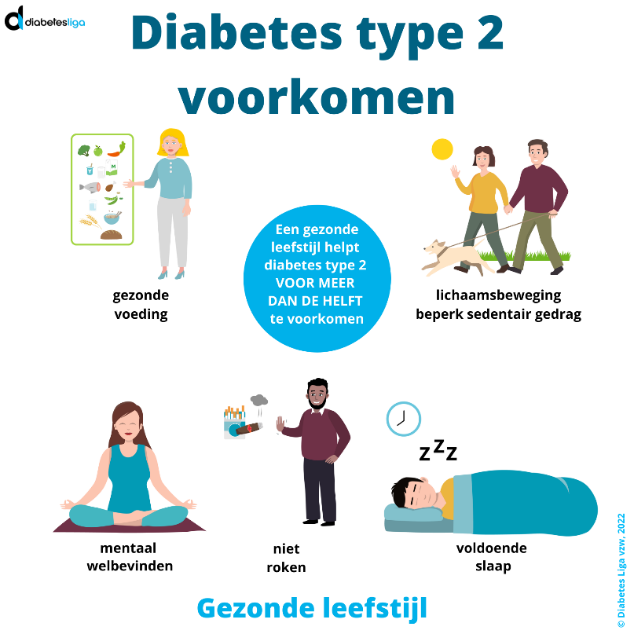

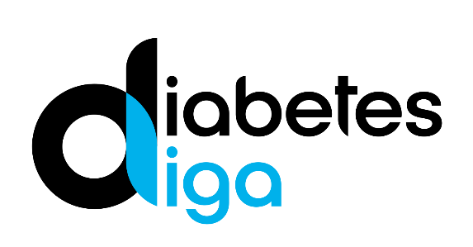

Bronnen:
- Diabetes Liga

